分类号： TP3
学校代码：11460
学 号：06413201

南京晓庄学院本科生毕业论文

基于WEB的试题库系统设计与实现
Design and Implementation of a Web-based Examination Question Database System

所在院(系)：数学与信息技术学院
学 生： 包伟伟
指导教师：徐家喜
研究起止日期：二○○九年十二月至二○一○年五月

二○一○年五月
学位论文独创性声明
本人郑重声明：
- 坚持以“求实、创新”的科学精神从事研究工作。
- 本论文是我个人在导师指导下进行的研究工作和取得的研究成果。
- 本论文中除引文外，所有实验、数据和有关材料均是真实的。
- 本论文中除引文和致谢的内容外，不包含其他人或其它机构已经发表或撰写过的研究成果。
- 其他同志对本研究所做的贡献均已在论文中作了声明并表示了谢意。

作者签名：
日 期： 年 月 日
摘 要
随着计算机技术、数据库技术和网络技术的快速发展，学过程引入计算机技术，形成了形式多样的计算机教学系统。其中，计算机试题库系统作为一种重要的计算机教学系统，越来越受到人们重视。运用计算机技术和数据库技术，利用计算机自动生成试卷，并通过积累逐步形成有效试题库。
本文主要介绍了一个基于WEB架构的B/S模式的试题库系统需求分析、总体设计和详细设计的过程，并在此基础上建立后台数据库，利用PHP和MySQL数据库技术开发实现了网络版的试题库系统。本系统主要由三个模块组成：系统管理模块、题库管模块和试卷管理模块，分别包括了系统各种数据信息的增加、修改、删除等功能。该系统实现了试题库建立，试题录入、查询和管理，手工组卷，自动组卷，试卷的生成、预览、打印和管理，并且能够处理含有多媒体信息的试题，将试卷自动转换为word文档格式的笔试卷等功能。该系统采用基于角色的访问控制技术，使系统的安全性和可靠性得到保障。
关键词：试题库系统； 组卷； PHP； MySQL； B/S模式

Abstract
With the rapid development of computer technology, database technology and network technology, it forms various computer teaching system with teaching process leading into computer technology. Among them, computer examination question database system as a kind of important computer teaching system is more and more be paid attention. Use of computer technology, and database technology, by computer generated paper, and through the gradual accumulation, form effective examination question database.
In this paper need analysis, total design and detailed design processes are introduced for a web-based architecture and B/S scheme examination question database system. Build up the backstage database in this foundation, make use of the PHP and MySQL database technique development to carry out the web examination question database system. This system mainly is composed by three modules: the system administration module, the test question administration module and the test paper administration module, which have separately included all kinds of the functions of the system such as increase, revision, deletion and so on. The system realizes the functions of examination question database creation, question input, query and management, manual and automatic building of papers, examination paper generation, preview, print and management, dealing with examination questions with multimedia information, and automatically convert examination paper to word format examination paper documents. The system uses role-based access control technology, the system's safety and reliability are guaranteed.

Keywords：examination question database system; building papers; PHP; MySQL; B/S scheme
目 录

第一章 绪 论 1
1.1 研究背景 1
1.2 论文所做的工作 1
1.2.1 前期工作 1
1.2.2 题库管理模块分析 2
1.2.3 试卷管理模块分析 2
1.2.4 系统管理模块分析 2
1.3 本文的组织结构 3
第二章 系统开发环境介绍 4
2.1 Apache简介 4
2.2 MySQL简介 4
2.3 PHP简介 5
2.4 系统运行环境安装 6
2.4.1 安装Apache HTTP Server服务 6
2.4.2 安装MySQL数据库 7
2.4.3 安装PHP开发环境 8
2.5 Apache服务配置 8
第三章 系统分析与设计 10
3.1 需求分析 10
3.2 总体设计 11
3.2.1题库管理模块 11
3.2.2试卷管理模块 12
3.2.3系统管理模块 13
3.3 系统流程图 14
3.4 数据库设计 15
3.4.1 数据安全性说明 15
3.4.2 系统实体-关系图（E-R图） 16
3.4.3 数据库及数据表设计 16
第四章 系统功能的具体实现 20
4.1 系统界面设计 20
4.2 程序编码 24
4.2.1 系统的公共文件(global.php) 24
4.2.2 数据库操作类(class/db.php) 25
4.2.3 分页显示类(class/page.php) 25
4.2.4 伪静态页面的实现 26
4.2.5 试题录入时条件选择的实现 26
4.2.6 录入附带图片试题的实现 27
4.2.7 自动生成试卷的实现 28
4.2.8 手动生成试卷的实现 28
4.2.9 试卷word文档生成的实现 28
4.3 系统调试与排错 29
4.3.1录入和修改试题时重选科目或书籍后录入出错问题 29
4.3.2 试卷预览时图片不显示问题 30
第五章 系统总结与展望 31
致 谢 33

第一章 绪 论

1.1 研究背景
随着教育教学改革的不断深入,教考分离!试卷规范化!标准化的呼声越来越高"如何实现之是许多教育工作者潜心探讨的问题"而伴随着国家对教育发展投入的力度不断加大和全社会信息化水平的不断提高,各级各类学校基本具备了实现现代化信息管理的物质基础"因此,采用计算机信息管理系统来解决教考分离!试卷规范化!标准化的问题是一种行之有效的方法。它不仅可以减轻人员的重复劳动,提高工作效率,更是各学校实现考务自动化,管理数字化、信息化的标志。
在以往的教学中，老师出试卷大多由手工出卷，这样生成的试卷往往会有知识点分布太集中、难易程度不当、分值分布不均等一些缺点；这样，既增加老师的负担，也没有达到很好考查学生学习的真实水平，造成教学上的失误。
基于以上的原因，有很多从事软件开发的人员，在试卷自动生成方面做了很大的研究。目前这一领域也以良好的发展姿态而不断进步，早期已经有了一些类似的系统，但经过软件开发人不断的完善，大致形成了具备如下功能的系统：删除试题、批量录入试题、试题交流、合并题库、自定义试题参数等一些功能，其中试题交流功能非常实用，主要用于同事间交流试题。平时只要将一些试题，按“学科”、“章节”、“知识点”、“题型”、“难易程度”、“备注”六个参数进行归类，录入题库，需要用时，只要输入一些查询条件即可查出所要找的试题。生成试卷非常方便，只需几分钟就可以生成一份试卷，生成的试卷还配有答案，更重要的是系统能与WROD的完美结合，试题、答案的编辑、试卷的排版打印全部由WORD来完成，试卷和答案都可保存为*.DOC格式。
可见，试题库系统这方面的研究益成熟，这不但减轻了教师的工作负担，也使用教学更加地科学化，有利用教育事业的发展。

1.2 论文所做的工作
为了了解基于WEB的试题库系统的功能需求以及如何实现系统的整个流程，在系统设计之前为系统的设计做了许多的资料收集和功能需求调研工作。

1.2.1 前期工作
为了使系统的功能做的更加完善，去查找分析一些现存试题库系统功能以及实现方式，了解题库的组成形式以及生成试卷的过程并实地调研，了解系统的初步用户需求。
用户希望系统网络化，可提供给更多教师在工作过程中使用，并且能够使用户先后生成的两份试卷的重复试题率较低。
从系统技术可行性上，该系统完全具备技术可行性；从系统经济可行性上，其开发成本几乎为0，在用户的使用过程中，不仅提高了用户的出卷效率，而且组合成的试卷更加符合规范。

1.2.2 题库管理模块分析
基于web的试题库系统中，题库是整个系统的核心。要怎么建立题库是系统要首先考虑的问题，分别要考虑试题的题型、科目、所属书籍和所属章节以及试题难易度等信息，题库要符合大多数科目考试要求，试题的题型设置上，要尽可能多的列出一些试卷中可能出现的题型供用户选择。而不同题型的试题录入方式也会有所不同，有些试题会包含多媒体文件，所以要尽可能统一试题属性，将试题统一存放于一张数据表中，方便程序的实现与用户的管理。
为了题库试题的保密性，教师只能查看管理自己管理科目的试题及相关内容。

1.2.3 试卷管理模块分析
当题库中有一定数量试题时，教师就可以生成试卷。生成试卷分为自动生成和手工生成，生成的试卷要符合用户的知识点和难易度等条件的选择，并能够生成word文档形式的试卷。用户可以查询已经生成的试卷，并可对其进行撤销、删除、查看试卷试题详细内容等操作。
为了试卷的保密性，教师只能查看自己生成的试卷及相关内容。

1.2.4 系统管理模块分析
为了使系统更加高效运作，系统引入不同的用户角色，分别为试题录入人员、教师和管理员。试题的录入可以找专门的试题录入人员去录入题库，而教师则去管理题库的相关科目的书籍与章节信息提供试题录入人员在录入试题时选择，教师的主要功能是生成自身管理科目的考试试卷，管理员则负责管理系统用户分配权限与整个系统的动作。
系统管理还要有一些常规的功能，如系统设置、数据备份恢复等。

1.3 本文的组织结构
第一章绪论部分介绍了系统的研究背景以及研究现状，阐述计算机试题库系统在高校教学过程中的重要性和必然性以及试题库系统的优点。
第二章介绍系统开发的环境介绍，前三节分别分析了Apache服务器，MySQL数据库，PHP语言在当代B/S系统应用中的优势，第四节详细描述了如何在Linux环境下搭建Apache + MySQL + PHP环境，第五节分析了Apache服务器环境中的一些常用配置，以及系统需要使用的一些环境配置。
第三章系统分析与设计，首先对系统进行需求分析，将系统前期工作中收集的功能需求进行整理，并分析功能的可行行以及可实现性。然后按系统管理模块、题库管模块和试卷管理模块三个模块进行整合，分析其结构，然后进行模块的设计。确定系统使用的字符编码，并进行数据库构架与设计。
第四章系统具体功能的实现， 在第三章的基础上进行页面布局以及程序编写，先将系统的完整性检查文件，以及公用的文件完成，然后再将数据库操作和分页操作进行抽象化，进行类的编写。最后再进行各个模块的程序设计。
第五章总结与展望，阐述了系统开发过程中自身的收获与系统完成情况，然后描述了该系统可以改进以及完善的地方。

第二章 系统开发环境介绍

2.1 Apache简介
Apache是世界排名第一的web服务器, 根据netcraft(www.netsraft.co.uk)所作的调查,截止到08年6月全球使用Apache服务器已经达到172338726个.
1995年4月, 最早的Apache(0.6.2版)由Apache group公布发行. Apache group 是一个完全通过Internet进行运作的非盈利机构, 由该机构来决定Apache web服务器的标准发行版中应该包含哪些内容. 准许任何人修改隐错, 提供新的特征和将它移植到新的平台上, 以及其它的工作. 当新的代码被提交给Apache group时, 该团体审核它的具体内容, 进行测试, 如果认为满意, 该代码就会被集成到Apache的主要发行版中.
Apache 的特性:
1) 几乎可以运行在所有的计算机平台上.
2) 支持最新的http/1.1协议
3) 简单而且强有力的基于文件的配置(httpd.conf).
4) 支持通用网关接口(CGI)
5) 支持虚拟主机.
6) 支持http认证.
7) 集成perl.
8) 集成的代理服务器
9) 可以通过web浏览器监视服务器的状态, 可以自定义日志.
10) 支持服务器端包含命令(ssi).
11) 支持安全socket层(ssl).
12) 具有用户会话过程的跟踪能力.
13) 支持fastcgi
14) 支持java servlets.

2.2 MySQL简介
数据库在信息在信息系统的一直起着非常重要的作用，也是一个非常重要的研究对象。然而，随着World Wide Web(WWW)及Internet技术的迅速发展，数据库技术成为最热门技术之一。Internet技术提供了一种向用户发布数据库内容的标准化的访问方法。这些技术没有脱离经典数据库技术的要求，它们只是加重了数据库技术的重要性。
MySQL是一个备受欢迎的高性能、多用户、多线程SQL数据库服务器，它是一个客户机/服务器结构的实现，由一个服务器守护程序MySQL和多种不同的客户程序及库组成。它由MySQL AB开发、发布和支持。MySQL AB是一家基于MySQL开发人员的商业公司，它是一家使用了一种成功的商业模式结合开源价值和方法论的第二代开源公司，MySQL是MySQL AB的注册商标。
MySQL服务器支持关键任务、重负载生产系统的使用，也可以将它嵌入到一个大配置（mass-deployed）的软件中去。MySQL网站（http://www.mysql.com）提供了关于MySQL和MySQL AB的最新的消息。
MySQL主要特征：
（1） 多线程，MySQL的核心程序采用完全的多线程编程。线程是轻量级的进程，它可以灵活地为用户提供服务，而不过多的消耗系统资源。用多线程和C语言实现的MySQL能很容易充分利用CPU，可以采用多CPU体系结构。
（2） 开放源代码，MySQL是自由的开放源代码产品，可以在GPL下畅通使用。
（3） 多操作系统支持，MySQL可以支持Windows NT/200/XP及UNIX、Linux和SUN OS等多种操作系统平台。这意味着在一个操作系统中实现的应用可以很方便地移植到其他的操作系统下。
（4） 性能高效稳定，MySQL拥有一个非常快速而且稳定的基于线程的内存分配系统，可以持续使用而不必担心其稳定性。
（5） 多用户支持，MySQL可有效地满足50~1000个并发用户的访问，并且在超过600个用户限度的情况下，MySQL的性能没有明显的下降。
（6） 应用程序支持，有C、C++，JAVA、Perl、PHP和Python等多种客户工具和API的支持。
（7） 支持事务处理、行锁定、子查询、外键和全文检索等功能。
（8） MySQL支持大型的数据库处理，可以方便地支持上万条记录的数据库。作为一个开放源代码的数据库，MySQL可以针对不同的应用进行相应的修改。
（9） MySQL有一个非常灵活而且安全的权限和口令系统。当客户与MySQL服务器连接时，他们之间所有的口令传送被加密，而且MySQL支持主机认证。

2.3 PHP简介
PHP，一个嵌套的缩写名称，是英文超级文本预处理语言（PHP:Hypertext Preprocessor）的缩写。PHP 是一种HTML内嵌式的语言，PHP与微软的ASP颇有几分相似，都是一种在服务器端执行的嵌入HTML文档的脚本语言，语言的风格有类似于C语言，现在被很多的网站编程人员广泛的运用。PHP 独特的语法混合了 C、Java、Perl 以及 PHP 自创新的语法。它可以比 CGI或者 Perl更快速的执行动态网页。用PHP做出的动态页面与其他的编程语言相比，PHP是将程序嵌入到HTML文档中去执行，执行效率比完全生成HTML标记的CGI要高许多；与同样是嵌入HTML文档的脚本语言JavaScript相比，PHP在服务器端执行，充分利用了服务器的性能；PHP执行引擎还会将用户经常访问的PHP程序驻留在内存中，其他用户在一次访问这个程序时就不需要重新编译程序了，只要直接执行内存中的代码就可以了，这也是PHP高效率的体现之一。PHP具有非常强大的功能，所有的CGI或者JavaScript的功能PHP都能实现，而且支持几乎所有流行的数据库以及操作系统。
PHP 最初是1994年Rasmus Lerdorf创建的，刚刚开始只是一个简单的用Perl语言编写的程序，用来统计他自己网站的访问者。后来又用C语言重新编写，包括可以访问数据库。在1995年以Personal Home Page Tools (PHP Tools) 开始对外发表第一个版本，Lerdorf写了一些介绍此程序的文档，并且发布了PHP1.0。在这早期的版本中，提供了访客留言本、访客计数器等简单的功能。以后越来越多的网站使用了PHP，并且强烈要且增加一些特性，比如循环语句和数组变量等等，在新的成员加入开发行列之后，在1995年中，PHP2.0发布了。第二版定名为PHP/FI(Form Interpreter)。PHP/FI加入了对MySQL的支持，从此建立了PHP在动态网页开发上的地位。到了1996年底，有15000个网站使用 PHP/FI；时间到了1997年中，使用PHP/FI的网站数字超过五万个。而在1997年中，开始了第三版的开发计划，开发小组加入了 Zeev Suraski 及 Andi Gutmans，而第三版就定名为PHP3。2000年，PHP4.0又问世了，其中增加了许多新的特性。
PHP的特性包括以下几点：
开放的源代码：所有的PHP源代码事实上都可以得到。PHP是免费的。
基于服务器端：由于PHP是运行在服务器端的脚本,可以运行在UNIX、LINUX、WINDOWS下。
嵌入HTML：因为PHP可以嵌入HTML语言，所以学习起来并不困难。
简单的语言：PHP坚持脚本语言为主，与Java和C++不同。
效率高：PHP消耗相当少的系统资源。
图像处理：用PHP动态创建图像。

2.4 系统运行环境安装

2.4.1 安装Apache HTTP Server服务
Apache的作用基本等同于Windows下的IIS，相对较容易安装。首先在Apache的官方网站上下载一个版本。
下载地址：http://httpd.apache.org/
同时官方网站上也提供了在线文档，一般情况下这样的在线问档可以为解决安装配置过程中遇到的问题，并且有利于优化系统的配置。
在线文档地址：http://httpd.apache.org/docs/2.0/
（1）解压缩
# gunzip httpd-2.2.4.tar.gz
# tar -xvf httpd-2.2.4.tar
（2）配置、安装
进入httpd-2.2.4文件夹下，输入
# ./configure --prefix=/usr/local/apache2 --enable-module=so //配置Apache的安装路径
（3）等配置结束后，进行编译，安装。
# make;make install
（4）启动
安装完成后就可以尝试启动Apache。
/usr/local/apache2/bin/apachectl start //Apache启动
/usr/local/apache2/bin/apachectl restart //Apache重启
/usr/local/apache2/bin/apachectl stop //Apache 停止

2.4.2 安装MySQL数据库
安装MySQL时，如果用已经编译过的安装包，在安装后会出现不能连接数据库的情况，所以在安装时应当选择未编译过的安装包。
地址：http://download.freelamp.com/LAMP/
（1）解压缩
# gunzip mysql.tar.gz
# tar -xvf mysql.tar
（2）配置、安装
进入mysql文件夹下，输入
# ./configure --prefix=/usr/local/mysql //配置MySQL的安装路径
等配置结束后，进行编译，安装。
# make;make install
（3）启动
先把基本数据库装好，进入/usr/local/mysql，输入
# ./bin/mysql_install_db
# groupadd mysql
# useradd -g mysql mysql
# chown -R root /usr/local/mysql
# chgrp -R mysql /usr/local/mysql
# chown -R mysql /usr/local/mysql
# chown -R mysql /usr/local/mysql/var
# chown -R mysql /usr/local/mysql/var/mysql/.

然后启动MySQL服务
/etc/init.d/mysqld start

2.4.3 安装PHP开发环境
PHP源代码包下载地址：http://www.php.net/downloads.php
（1）解压缩
# gunzip php-5.2.1.tar.gz
# tar -xvf php-5.2.1.tar
（2）配置、安装
进入php-5.2.1文件夹下，输入
# ./configure --prefix=/usr/local/php \
--with-apxs2=/usr/local/apache2/bin/apxs \
--with-mysql=/usr/local/mysql \
--with-libxml-dir=/usr/local/libxml2
配置结束后，进行编译，安装。
# make;make install

2.5 Apache服务配置
在前面四步的操作基础上来配置Apache的文件。
#vi /usr/local/apache2/conf/httpd.conf
ServerRoot “/usr/local/ apache2/” 服务文件所在目录
Timeout 300 连接超时时间
Listen 80 服务器监听端口
DocumentRoot “/var/www/” 设置网页根文档路径
DirectoryIndex index.html index.php 默认首页文件配置

并且加载本系统中需要使用的重写模块,并在系统的目录权限中加入文件信息。
重新启动Apache。在它默认的放置网页文件的文件夹/var/www/html下建立一个php文件
起名info.php
编辑一下【vi info.php】，输入：
<?php
phpinfo();
?>
然后在浏览器中输入 http://127.0.0.1/phpinfo.php 。phpinfo信息如图 2-1
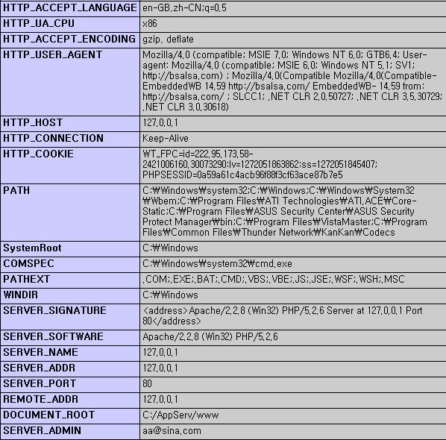
图 2-1 phpinfo
从phpinfo的信息中我们可以了解到该服务器配置的具体信息，也是管理员判断服务器运行状态的主要依据。

第三章 系统分析与设计

3.1 需求分析
基于web试题库系统是一个具有题库管理功能和组卷功能的通用型试题库系统，能够满足不同科目不同题型的组卷要求。可以将系统分为试题库管理和试卷管理两个子系统来实现，其中试卷管理子系统可分为手动出卷和自动出卷功能，试题库管理子系统则主要完成试题的编制与管理。本系统实现后主要有以下功能：
题库管理模块：
试题管理的主要目的是维护题库中的试题及各项参数输出及题库查询。其中包括题库设置、试题编辑、试题查询。
- 题库配置：设置题库试题的组成条件，包括科目、书籍、章节、题型等信息的管理。
- 试题编辑：其内容包括创建题库，题库中试题的修改、增添和删除。
- 试题查询：本模块的主要功能是按照用户设置的查询条件对试题进行快速查询。用户可以根据科目、书籍、章节、题型、难度、试题编号等信息来查询试题的内容及答案等信息。
试卷管理模块：
- 自动出卷：根据用户选定的约束条件，由系统随机抽取试题并组成试卷A和B。题库中试题设置难易指数与抽取次数，故随机抽出的试题难易适中且先后生成的试卷重复率较低，符合规范化考试的要求。
- 人工出卷：用户根据主观判断手工选定试题组成试卷，增加了系统的通用性与灵活性。
- 提取试卷：根据用户在自动/人工出卷中生成的试卷配置信息，生成相应试卷的文档，提供预览与下载，并能够对试卷进行撤销删除查询等操作。
系统管理模块：
- 增加删除系统操作人员，并设定操作人员的权限。管理者可能够修订单个用户的操作内容权限。
- 数据库的备份恢复。
- 系统公告的添加、删除和修改。
- 系统的基本设置的修改，包括系统名称、版本号、系统域名等。
- 个人用户密码等信息的修改，提高安全性。

3.2 总体设计
本系统采用题库管理模块、试卷管理模块和系统管理模块实现整个试题库系统功能。

3.2.1题库管理模块
题库管理模块主要功能包括：
1、题库配置：包括配置管理题库中的试题题型、科目、书籍、章节等信息，在试题录入时通过选择这些条件归档试题。
2、试题录入：用户根据试题原先的排版将试题的题目和答案等信息录入题库。在录入试题过程中，如果试题中包含图片文件，则只须将图片插入试题相应位置即可。这样适应大多数学科试卷内容排版要求，本系统也就能称得上通用试题库系统。
3、试题维护：主要包括试题的预览、修改、删除和查询等功能。由于有些试题内容可能过长，页面无法完全显示，试题预览功能可以在另一个窗口显示完整的试题内容。用户可以通过试题题型、科目、书籍、章节等信息进行试题精确查询，也可以通过输入试题题目中部分内容进行模糊查询，并按选定条件进行排序输出。
题库管理模块的结构如 图 3-1
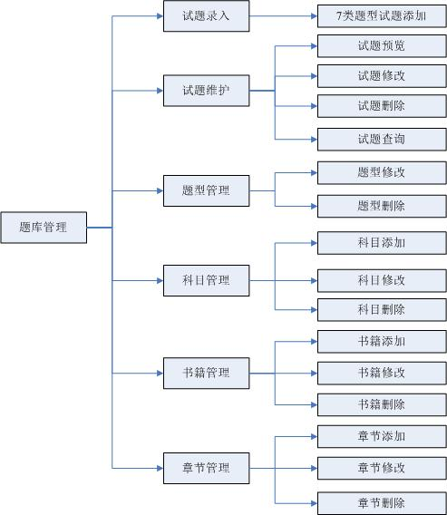
图 3-1 题库管理模块结构图

3.2.2试卷管理模块
试卷管理模块是整个试题库系统的核心。试卷生成主要有两种方式：人工生成试卷和自动生成试卷。该模块主要功能包括：
- 自动生成试卷：
自动出卷是通过用户选择的生成试卷的约束条件，从题库中随机地选择试题，自动完成试卷题型、试卷题目等信息的配置。自动生成试卷最重要的是要掌握自动出卷的算法。
算法概要：自动组卷的过程是根据某些约束条件，在试题库中选择满足约束条件试题的过程。这些约束条件一般是指题型、难度、分值、考试所需章节等约束。这些约束条件如果看作是局部约束条件，那么试卷将达到各项指标的均衡，这样就形成了全局的约束条件。从这个意义上，计算机的自动组卷实际上就是一个约束满足的过程。
在自动组卷过程中，为了避免一份试卷中出现相同的试题，采用的方法是在每次抽取试题时先排除已抽取过的试题然后再进行随机抽取；为了避免在先后生成的两份试卷中存在过多相同试题，采用的方法是二分抽取法，每道试题设置已抽取次数的统计，当每成功抽取一道试题后，抽取次数加1，而在每次抽取试题时，先从题库中求得符合条件且抽取次数不为0的试题的平均抽取次数，再从抽取次数小于这个平均抽取次数的试题中随机抽取，如果试题不足，则再求大于这个平均抽取次数的试题抽取平均数，再抽取，依此类推，直至成功抽取。要注意的是在随机抽取之前要先判断符合要求的试题是否足够，如果不够则直接输出试题，并提示试题不足。
- 人工生成试卷：
手动组卷让用户首先选择试题书籍中的章节，通过浏览题库，主观选择试题，手动完成试卷题型、试卷题目等信息的配置。选题过程中，已被用户添加的试题会高亮显示，并禁止用户插入，避免了试题的重复添加。在选择的过程中，可以显示试卷中各类试题个数与总分值。当满足用户要求后，可以点击生成试卷。
- 提取现有试卷：
当用户经过以上任一种操作后，试卷的试卷题型、试卷题目等信息的配置将在此功能中给用户展示试卷，用户可通过试卷编号和试卷名，查询和删除已生成的试卷，并能查看该份试卷的所包含的题目以及题目的相关属性。用户能够设置试卷排版规则并预览试卷下载到本地打印。用户也能够撤销不满意或出错的试卷，复原题库，重新出卷。
试卷管理模块的结构如 图 3-2
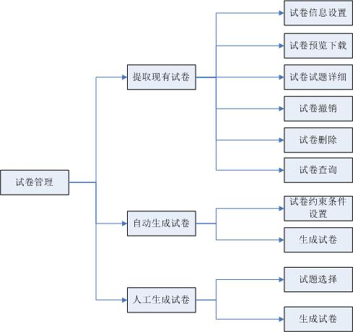
图 3-2 试卷管理模块结构图

3.2.3系统管理模块
系统管理模块主要功能包括：
- 用户管理：
  - 用户基本信息管理：包括用户的添加、修改、删除和查询。
  - 用户权限管理：包括用户类型设置和管理科目的分配。用户类型分为试题录入人员、教师和管理员。管理员可以分配教师和试题录入人员的管理的科目，教师可以分配试题录入人员录入试题的科目。试题录入人员和教师只能查询到自己管理科目的相关内容。这样提高了系统的安全性与试卷的保密性。
- 公告管理：系统管理员可以发布、修改、删除系统公告消息。
- 系统基本配置管理：由管理员设置系统的基本配置信息，包括系统名称、系统版本、系统域名等初始信息。
- 数据库管理：管理员可以定期对系统数据库进行备份，当数据损坏或误删后能够即使的恢复最近备份的数据。

系统管理模块的结构如图 3-3
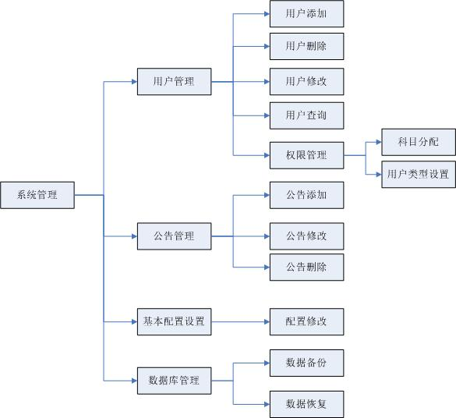

图 3-3 系统管理模块结构图

3.3 系统流程图
本系统将用户划分为3种类型，根据各自的管理权限不同，登录系统后的操作有一定限制。具体系统流程如 图3-4
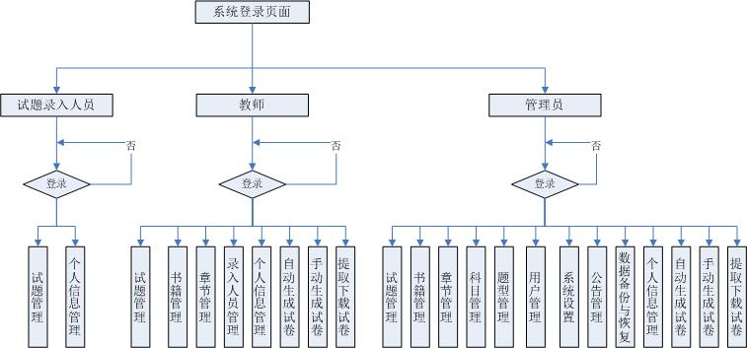

图 3-4 系统流程图

3.4 数据库设计

3.4.1 数据安全性说明
由于系统涉及到多用户操作，所以系统在安全性上面必须遵守严格的要求。
1、系统不存在注入漏洞。
2、系统不存在并发访问时数据库访问漏洞，避免造成数据错乱。
3、系统中各级权限分别包括：
（1）试题录入人员权限，可以录入所管理科目的试题，修改查看自身录入的试题，并能修改个人资料等。
（2）教师权限，可以添加删除所管理科目的试题录入人员并分配其试题录入科目；可以添加、修改、删除所管理科目的书籍和章节；可以录入管理自己管理的科目的试题；自动/手动生成试卷，并对自己生成的试卷进行管理查阅。
（3）管理员权限，管理员有系统的所有权限，包括试题录入人员和教师的所有功能，且不受科目的限制；可以添加任意权限的用户及分配其科目；还包括设置系统基本信息，发布系统公告和数据库备份与恢复权限。

3.4.2 系统实体-关系图（E-R图）
系统中的实体和关系如 图3-5
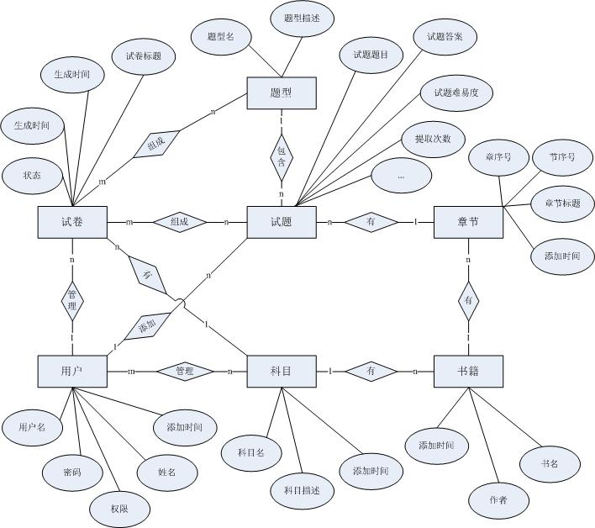

图3-5 实体-关系图

考虑到试卷的保密性，将用户和试卷之间的关系设为一对多，用户只能查看自己生成的试卷。

3.4.3 数据库及数据表设计
数据库在整个系统中的作用是至关重要的。本系统将不同类型试题存入同一张数据表中，统一试题属性，解决数据冗余问题。
本系统共使用到13张数据表，具体表结构如下：
表3-1 用户表
字段 | 属性 | 长度 | 注释 | 说明
id | int | 11 | ID号
username | varchar | 255 | 用户名
password | varchar | 255 | 密码
power | int | 11 | 权限 | 1：录入人员  3：教师  5：管理员
name | varchar | 255 | 姓名
parent_id | int | 11 | 直接上级 | 管理者
login_time | datetime |  | 最近登录时间
time | datetime |  | 添加时间

作用：存放用户的用户名、密码和用户权限等基本信息以及用户注册时间与最近登录时间。
表3-2 用户与科目关系表
字段 | 属性 | 长度 | 注释 | 说明
user_id | int | 11 | 用户ID号
subject_id | int | 11 | 科目ID号

作用：存放用户管理的科目
表3-3 题型表
字段 | 属性 | 长度 | 注释 | 说明
id | int | 11 | ID号
title | varchar | 255 | 题型名
description | text |  | 题型描述

作用：存放系统中的试卷题型信息
表3-4 科目表
字段 | 属性 | 长度 | 注释 | 说明
id | int | 11 | ID号
title | varchar | 255 | 科目名
description | text |  | 科目描述
time | datetime |  | 添加时间

作用：存放科目信息
表3-5 书籍表
字段 | 属性 | 长度 | 注释 | 说明
id | int | 11 | ID号
subject_id | int | 11 | 科目ID号
book_name | varchar | 255 | 书名
book_author | varchar | 255 | 作者
time | datetime |  | 添加时间

作用：存放书籍信息
表3-6 书籍章节表
字段 | 属性 | 长度 | 注释 | 说明
id | int | 11 | ID号
book_id | int | 11 | 用户名
num | int | 11 | 章序号 | 如：第一章为1
sub_num | int | 11 | 节序号 | 如：第一节为1，与章合并为1.1
title | varchar | 255 | 章节标题
time | datetime |  | 添加时间

作用：存放书籍中的章节信息

表3-7 试题表
字段 | 属性 | 长度 | 注释 | 说明
id | int | 11 | ID号
type_id | int | 11 | 题型ID号
section_id | varchar | 255 | 章节ID号
question | mediumtext |  | 试题题目
answer | mediumtext |  | 试题答案
difficulty_level | int | 11 | 试题难易度 | 设为5个等级  1：容易  2：较易  3：中等  4：较难  5：很难
time | datetime |  | 添加时间
user_id | int | 11 | 用户ID号 | 录入人员
get_times | int | 11 | 提取次数

作用：存放题库中的试题，并标明录入人员，使录入人员有修改自身录入试题的权限。

表3-8 试卷表
字段 | 属性 | 长度 | 注释 | 说明
id | int | 11 | ID号
subject_id | int | 11 | 科目ID号
user_id | int | 11 | 用户ID号 | 生成者（教师）
exam_title | varchar | 255 | 试卷标题
time | datetime |  | 生成时间
status | int | 11 | 试卷排版信息设置状态 | 0：未设置  1：已设置

作用：存放已经生成试卷的相关配置信息，设置完成试卷排版等信息后，预览下载试卷文档。

表3-9 试卷与题型关系表
字段 | 属性 | 长度 | 注释 | 说明
exam_id | int | 11 | 试卷ID号
type_id | int | 11 | 题型ID号
question_num | int | 11 | 题目数量
type_score | int | 11 | 题目总分值
type_sort | int | 11 | 题型排版顺序

作用：存放试卷中的题型和每种题型的试题个数、总分值以及在试卷中的先后顺序。

表3-10 试卷与试题关系表
字段 | 属性 | 长度 | 注释 | 说明
exam_id | int | 11 | 试卷ID号
exam_ab | int | 11 | 试卷类型
question_id | int | 11 | 试题ID号

作用：存放试卷A/B中所包含的试题

表3-11 公告表
字段 | 属性 | 长度 | 注释 | 说明
id | int | 11 | ID号
user_id | int | 11 | 用户ID号 | 发布者
news | varchar | 255 | 公告内容
time | datetime |  | 添加时间

作用：存放系统公告信息
表3-12 数据备份表
字段 | 属性 | 长度 | 注释 | 说明
id | int | 11 | ID号
user_id | int | 11 | 用户ID号 | 备份者
file_name | varchar | 255 | 备份文件名
time | datetime |  | 备份时间

作用：存放系统数据库备份记录，并提供下载备份文件。

表3-13 系统配置表
字段 | 属性 | 长度 | 注释 | 说明
key | varchar | 255 | 配置选项
value | varchar | 255 | 值

作用：存放系统基本配置信息

第四章 系统功能的具体实现

4.1 系统界面设计
系统在界面设计上以简洁大方为主线，力求让每一个用户在使用过程中感觉舒适。由于是B/S系统，要求系统能够做到最大程度的浏览器兼容性。这就要求在设计制作的时候了解包括FireFox, IE, Maxton, Safari等浏览器内核对各种属性的兼容性。本系统界面在设计完成后已经通过各种浏览器的兼容性测试。
（1）系统登录页面，具体效果如图4-1所示
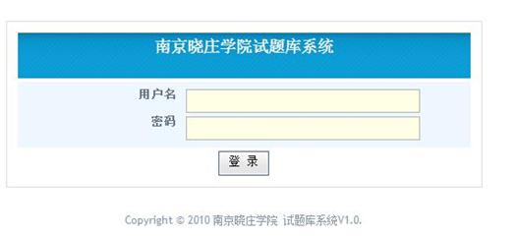
图4-1 系统登录页面效果图
页面功能说明：用户输入用户名和密码登录本系统。管理员分配初始用户名和密码给教师，教师再分配初始用户名和密码给试题录入人员。
（2）系统后台主页，效果如图4-2所示
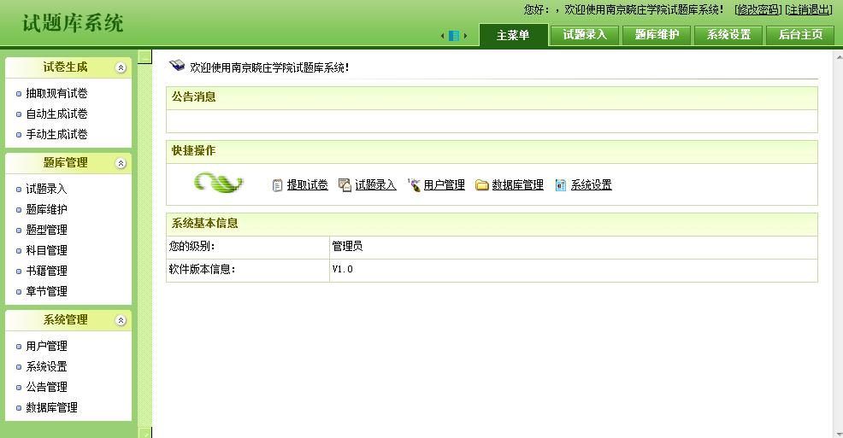
图4-2系统后台主页效果图
页面功能说明：该页面使用框架实现，方便用户的操作系统。该页面展示了系统管理员发布的公告消息，并列出部分系统快捷操作以及系统基本信息和用户级别。
（3）试题录入页面，效果如图4-3所示
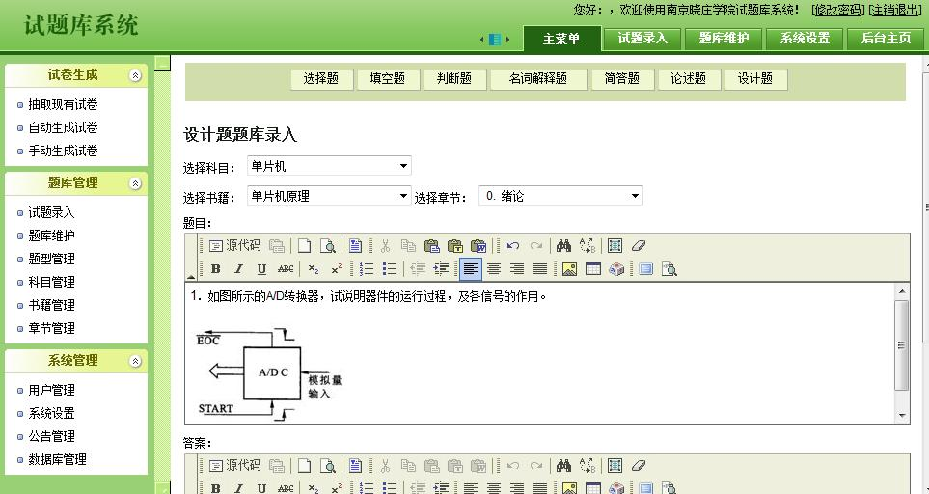
图4-3试题录入页面效果图
页面功能说明：用户首先选择题型、科目、书籍和章节，然后录入试题内容。在选择科目后系统会自动识别该科目所有书籍，在选择书籍后系统会自动识别书籍中的章节，提供用户选择。用户也可以录入附带图片的试题，并能够调整图片显示位置和预览录入的试题。
（4）试题管理页面，效果如图4-4所示
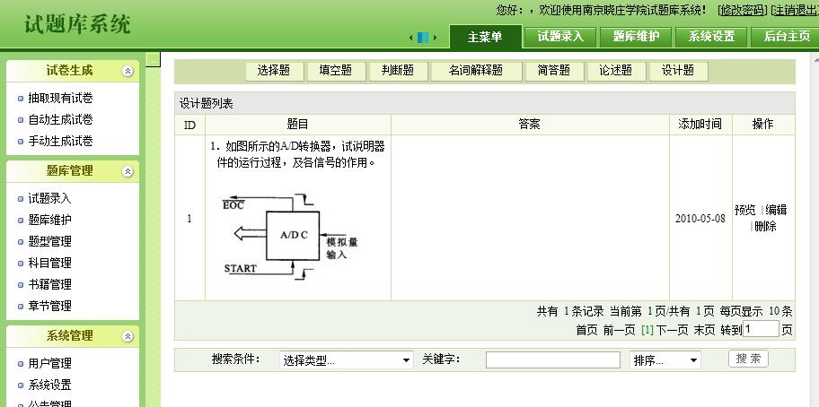
图4-4试题管理页面效果图
页面功能说明：向用户展示试题的相关信息。用户能够对试题进行预览、编辑和删除等操作，也可以通过一定条件查询题库中的试题。
（5）科目管理页面，效果如图4-5所示
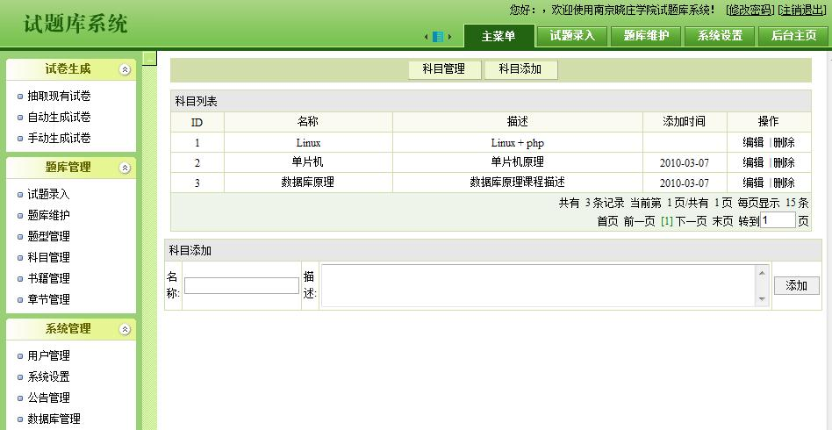
图4-5科目管理页面效果图
页面功能说明：用户可以添加、修改、删除科目信息。该页面功能只有管理员有权限，教师没有题型管理和科目管理权限。
（6）用户管理页面，效果如图4-6所示
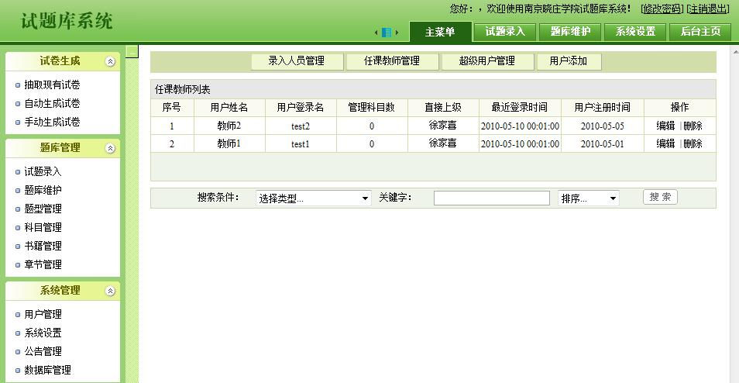
图4-6用户管理页面效果图
页面功能说明：管理员可以管理所有用户以及给用户分配科目和权限，教师只能管理所管理科目的试题录入人员以及给试题录入人员分配科目。

（7）自动出卷页面，效果如图4-7所示
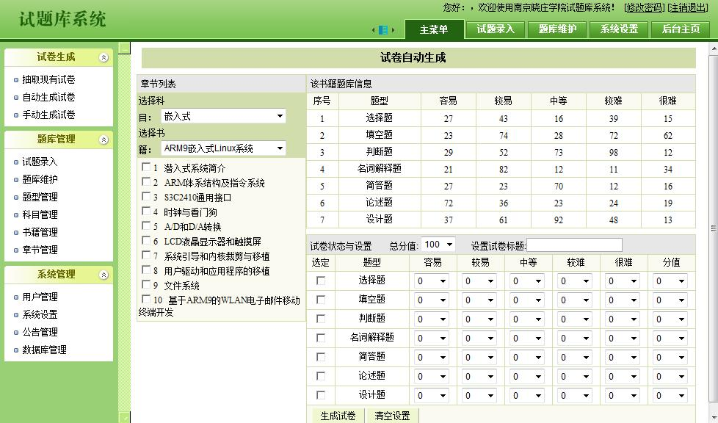

图4-7自动出卷页面效果图
页面功能说明：用户选择科目后系统会自动匹配该科目所有的书籍，然后用户选择书籍后系统会自动匹配显示该书籍中的章节。在选择书籍后，系统会给用户展示该科目该书籍中的题库信息，供用户参考。用户设置科目、书籍、章节、各类题型不同难度试题个数和分值等约束条件，点击生成试卷按钮，系统将自动生成符合用户要求的试卷。系统提示“试卷生成完成”后，用户可到提取试卷页面管理生成的试卷。

（8）提取试卷页面，效果如图4-8所示
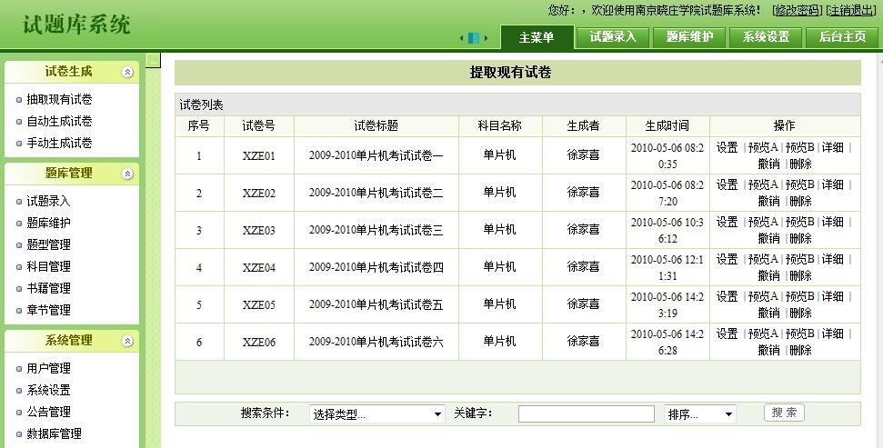
图4-8提取试卷页面效果图
页面功能说明：用户通过设置试卷的排版等基本信息后可以对试卷进行预览并下载。用户可通过试卷编号和试卷名，查询和删除已生成的试卷，并能查看该份试卷的所包含的题目以及题目的相关属性。用户也能够撤销不满意或出错的试卷，复原题库，重新出卷。

4.2 程序编码

4.2.1 系统的公共文件(global.php)
为了提高系统的执行效率以及系统的安全性，系统的每个页面引用了一个公共文件，该文件的作用就是包含页面运行时要调用的配置文件、类文件、函数文件等及数据库对象的建立，不必在每个文件中重写重复内容。
<?php
session_start();
error_reporting(0);
define('IS_IN_SITE','http://127.0.0.1/exam_sys/');
define('ROOT',dirname(__FILE__).'/');
require(ROOT."includes/common.inc.php"); //系统信息
require(ROOT."includes/config.php"); //配置文件
require(ROOT."includes/function.inc.php"); //常用函数
require(ROOT."class/mysql.class.php"); //数据库类
require(ROOT."class/page.class.php"); //分页类
//定义数据库对象
$db=new deal_db($dbHost,$dbUser,$dbPassword,$dbName);
?>

4.2.2 数据库操作类(class/db.php)
为了提高系统的执行效率，程序引入了面向对象编程，系统中的数据库操作都通过定义一个数据库对象来完成，在公共文件中创建数据库对象。
require(ROOT."class/mysql.class.php"); //数据库类

//定义数据库对象
$db=new deal_db($dbHost,$dbUser,$dbPassword,$dbName);

4.2.3 分页显示类(class/page.php)
由于系统中有大量地方需要使用分页显示，如果在每次显示分页时都重新编写分页代码，就会给系统带来很多代码冗余，而对书写程序也不方便，所以将分页显示写成一个类，在需要分页显示时调用即可。在读取数据库记录时，使用如下代码：
$page=new page($str);
$str=$page->StartPage('num ASC,sub_num',false,true,'up');
$i=($page->NowPage-1)*15;
$rows=$db->get_rows($str);

然后只需要将$rows内的内容按条显示。在需要分页导航的地方加入如下代码，即可实现分页显示的功能：
<?php
$ButtonArray = array("首页" ,"前一页","下一页","末页");
echo $page->EndPage($ButtonArray,'text',true);
?>

4.2.4 伪静态页面的实现
由于在试卷预览和试题预览时，采用GET方式传值，而GET方式有个很大的缺点就是要传值过程中参数信息用户是可见的，用户可以利用其做注入攻击，这样就降低了系统的安全性。为了提高系统的安全性和用户的URL体验度，采用伪静态来隐藏传递的参数。
伪静态的实现需要服务器支持重写，并且Apache需要加载了重写模块：mod_rewrite.so
然后在虚拟主机的配置文件中加入一行：
AllowOverride Options FileInfo
然后在网站根目录放一个.htaccess文件，文件内的内容为：
RewriteEngine On
RewriteRule^preview-exam-([0-9]+)-([A|B]+)\.html$exam_preview.php?exam_id=$1&exam_type=$2
RewriteRule ^ preview-question-([0-9]+)\.html$ question_preview.php?question_id=$1
当用户访问地址http://127.0.0.1/exam_sys/ preview-question-3.html时，服务器处理的URL则为question_preview.php?question_id=3 。

4.2.5 试题录入时条件选择的实现
在试题录入时，用户首先选择录入题型，然后再进行科目、书籍、章节的选择。当用户选择科目后，系统会自动识别出该科目的书籍供用户选择，当用户选择书籍后，系统会自动识别出该书籍中的所有章节供用户选择。实现方法是当下拉选择框里的值改变后，表单做自动提交，将提交的值存入SESSION变量，由这个值去约束下一个下拉选择框的显示内容。
表单自动提交用下拉选择框的onChange事件和JavaScript的frmSectionSelect.submit()函数实现：
<select name="subject_id" onChange="javascript:document.frmSectionSelect.submit()">
<select name="book_id" onChange="javascript:document.frmSectionSelect.submit()">
<select name="section_id" onChange="javascript:document.frmSectionSelect.submit()">

表单处理程序如下：
if('section_submit'==$_GET['act'])
{
$_SESSION['subject_id']=$_POST['subject_id'];
if(0==$_SESSION['subject_id'])
$_SESSION['book_id']=0;
else
$_SESSION['book_id']=$_POST['book_id'];
if(0==$_SESSION['book_id'])
$_SESSION['section_id']=0;
else
$_SESSION['section_id']=$_POST['section_id'];
}

4.2.6 录入附带图片试题的实现
试题录入过程中，有些科目可能在试题中包含图片，所以为了不同类型的试题的录入，采用文本编辑框作为用户录入试题的工具，可以编辑多媒体文本。用户可用录入包含图片、表格以及更多格式的试题，并可对试题进行单个题目的排版，使用图片或表格在指定位置显示。采用文本编辑框后，就不用单独为试题包含的图片设立上传功能，这样也减少了数据表字段，可使不同类型的试题存入一张统一的题库表，而不用将每种题型设为一张表，减少了数据库冗余使数据库结构更清晰并提高系统效率。
选用fckeditor作为本系统中试题录入的文本编辑框，网上下载最新版本的fckeditor，设置配置文件，并将每次创建fckeditor对象写成函数，方便程序中使用。
函数代码如下：
function getFckeditor($textareaName,$textareaValue)
{
$sBasePath = '/exam_sys/fckeditor/'; //设置路径
$oFCKeditor = new FCKeditor($textareaName) ;//创建fckeditor对象
$oFCKeditor->BasePath = $sBasePath ;
$oFCKeditor->ToolbarSet = 'ExamSys'; //设置工具条样式
$oFCKeditor->Value = $textareaValue ;
$oFCKeditor->Create() ; ///创建文本编辑框
}

当需要时，只需调用这个函数就能完成一个文本编辑框的输出，可以用GET或POST方式获取表单项名为$textareaName的值，如：$_POST[$textareaName]。

4.2.7 自动生成试卷的实现
试卷的自动生成时，用户首先设置科目、书籍、章节、各类题型不同难度试题个数和分值等约束条件，然后提交表单，系统根据用户提交的试题抽取约束条件随机匹配出试卷的题型和试题分别存入试卷题型配置表与试卷试题配置表，并将试卷生成、者生成日期等基本信息存入试卷表。
自动出卷时为了避免试题重复，其随机匹配抽取试题的过程是，按试题题型来顺序抽取，先判断符合约束条件的试题是否足够用户抽取，如果不够则提取这些试题，并提示用户试题不足；如果足够则进行二分抽取，先从数据库中统计得出抽取次数不为0的试题的平均抽取次数n，然后再从数据库选择抽取次数小于n且试题号不在该试卷试题配置表中的试题中随机抽取一道试题，并将该题的题号存入试卷试题配置表，该约束条件的试题选定数减1，继续抽取第二道试题，依此类推，直到该约束条件的试题选定数为0，该约束条件的试题抽取完成，做下一个约束条件的试题的抽取。如果该约束条件的试题选定数不为0，而抽取次数小于n的试题已全部被抽取过，则再对抽取次数大于n的试题做二分抽取，直至该约束条件的试题选定数为0，如果该约束条件的试题选定数还不为0且抽取的记录为空，说明符合二次条件的试题不足，提示用户添加试题。当整份试卷的试题生成完成后，将所选到的试题的抽取次数加1。按此方法先后生成A卷和B卷。

4.2.8 手动生成试卷的实现
手动生成试卷时，用户按章节选择试题，并将试题号插入试卷试题配置表，并每次从试题配置表统计出已试题个数及分值。在每次显示试题时，利用试题配置表判断试题是否被列入试卷中，如果已列入试卷中，则不显示插入而显示撤消按钮，用户可以撤消该试题。当用户试题选择完成，点击生成试卷按钮，则将所选到的试题的抽取次数加1。如果用户选择取消试卷，则将试卷试题配置表相关记录删除。

4.2.9 试卷word文档生成的实现
在试卷生成后，接下来就是如何生成试卷的word文档方便用户编辑打印。查询相关资源，通过研究，得到用PHP生成doc文档的方法有如下三种：
方法一：
使用com，并且作为php的一个扩展库安装到服务器上，然后创建一个com，调用它的方法。安装过office的服务器可以调用一个叫word.application的com，可以生成word文档，不过在执行代码时服务器会打开一个word客户端做操作，这样的执行效率比较低。理想的com应该是没有界面的，在后台进行数据转换，这样效果会比较好，但是这些扩展一般需要收费。
方法二：
使用mht格式，word本身的功能是很强大的，它可以打开html格式的文件，并且能够保留格式，即使后缀为doc，它也能识别正常打开。但是html文件中的图片只是一个地址，真的图片保存在其他地方，也就是说如果将html格式写入doc文档中，那么doc文档中将不能包含图片。要想生成带有图片的doc文档可以使用mht格式。mht格式和html很类似，只不过在mht格式中，外部链接进来的文件，比如图片、Javascript、CSS会被base64进行编码存储。因此，单个mht文件就可以保存一个网页中的所有资源，当然，相比html，它的尺寸也会比较大，而且在将html格式转换为mht格式也比较复杂。
方法三：
使用html格式，选用一个doc试卷word打开，另存为html格式，查看其中html规则，将试卷所有试题用该规则输出为doc文档的html格式让用户在浏览器中预览。用户如果要下载该份试卷，只需Ctrl+A并Ctrl+C复制整个页面，新建立一个word文档，Ctrl+V粘贴该份试卷，试卷将会已排版好的格式在word文档中显示并且正确显示图片。
由于前两种方法在一定程序上不方便且效率不高，所以本系统使用方法三来实现试卷的预览与下载。

4.3 系统调试与排错
在进行系统的调试与排错的过程中，发现了相关问题和错误并一一解决。

4.3.1录入和修改试题时重选科目或书籍后录入出错问题
在测试录入试题和修改试题功能时，发现用户选定科目、书籍、章节后，当用户在录入或修改题目过程中发现科目、书籍或章节也误，想去重新选择时，试题录入表单会自动提交，并存入数据库，导致试题不完整。
问题分析与排除：首先查找在没有点击提交按钮前为什么会自动存入数据库，发现由于系统为了匹配出科目、书籍和章节之间的对应关系，在选择一个条件后，表单做了自动提交，去匹配输出对应的科目、书籍和章节供用户选择，而当用户在录入或修改试题题目过程中，重新选择科目、书籍和章节条件，表单就会自动提交，而试题题目这时是不为空的，所以就会将没有录入完的试题存入了数据表。要解决此问题，只有让重新选择科目、书籍和章节条件时只自动提交这些条件而不提交试题的其它信息。
问题解决方法：将重新选择科目、书籍和章节的选择框从试题表单中分离出来，作为另一个单独的表单，当重新选择时只提交自身数据，试题表单就不会自动提交了，这样问题就解决了。
而这样修改后，在修改试题库中已有试题时，因为两个表单是分离的，当修改科目、书籍和章节时其对应的表单重新提交，页面刷新，要修改的试题内容部分就没有了，所以还要在每次修改科目、书籍和章节时通过试题号重新读取该试题内容部分，作为文本框的默认值，这样就可以正确修改试题。

4.3.2 试卷预览时图片不显示问题
在预览试卷时，发现试题中的图片有些显示有些不显示，试卷不能正确下载。
问题分析与排除：首先查看图片文件的路径是否正确，出现图片路径无误，但文件名有误，有些文件名为乱码有些文件名为test(1).jpg，所以查看服务器上对应的文件，发现文件名确实存在，分析可能是图片上传时出现的问题。重新录入试题测试，发现如果上传图片文件名为中文，则上传到服务器后的图片名会是乱码；如果上传图片名已经存在服务器中，上传到服务器后的图片名将会被命名为文件名在序号，如test(1).jpg。
问题解决方法：修改fckeditor的FileUpLoad函数，使上传服务器后的文件名为当前时间戳。
在fckeditor\editor\filemanager\connectors\php\commands.php 文件中，找到如下代码：
// Get the extension.
$sExtension = substr( $sFileName, ( strrpos($sFileName, ‘.’) + 1 ) ) ;
$sExtension = strtolower( $sExtension ) ;
在其后添加
$sFileName = strtotime(”now”).”.”.$sExtension;
这样就同时解决了文件名乱码和文件重名问题，试卷中的图片能够正确显示。

第五章 系统总结与展望
经过几个月的系统设计和开发，基于WEB的试题库系统基本开发完毕。在此期间，我根据题目要求，查阅了大量关于试题库系统的相关资料，切实地按照软件工程的步骤，从需求分析，概要设计，详细设计，数据库设计，再到编码，调试运行，测试等步骤。现已顺利完成各个步骤的开发工作，基本达到预期设计的要求。
通过本次毕业设计，不仅提高了自己的理论结合实际的能力，尤其是对具体业务的抽象能力和对各种技术及框架的综合运用能力，同时也培养了自己独立分析问题、解决问题以及与他人沟通交流的能力。在程序编写方面，也逐步的从面向过程的程序编写方式转移到了面向对象的编写方法，自身的专业技术水平得到很大幅度的提升。
虽然本系统目前已经可以正常使用，生成的试卷也能够通过word文档形式预览保存，但还有需要改进和完善之处，可以做如下改进：
1、试卷生成算法
在试卷的生成算法上进行改进，教师在生成试卷时不必去设定每种类型难易试题个数与分值，只需选择生成试卷的总体难易度与试题数量，系统就能根据试卷生成算法自动生成符合该试卷难易度且知识点分布均匀的符合规范的试卷。
2、试卷反馈
每道试题的难易度应该是在考试结果出来后，通过每道试题正确率计算出其参数，将这个参数通过系统接口反馈给试题库系统，试题库系统再计算出该试题的难易指数，经过反复多次这样的试卷反馈，最终试题的难易度将更加精确，抽取的试卷将更符合教学要求，也能正确评估学生的水平，有利于教学工作的开展。
参 考 文 献
[1] 杜江 PHP5与MySQL5 Web开发技术详解，电子工业出版社
[2] 美 Paul Wilton, John Colby 著 Beginning SQL SQL入门经典(译:敖富江)，清华大学出版社
[3] 贾铮 HTML+CSS网页布局开发指南，清华大学出版社
[4] 美 Jaimie Sirovich, Cristian Darie 著 Professinoal Search Engine Optimization with PHP:A Developer's Guide to SEO 搜索引擎优化高级编程PHP版 (译:邓少鹍)，清华大学出版社
[5] 美 Gavin Powell 著 Beginning Database Design 数据库设计入门经典(译:沈洁 王洪波 赵恒)，清华大学出版社
[6] 朱居正 高冰 Red Hat Linux Fedora Core 5 系统管理，清华大学出版社
[7] 王文东 基于编辑环境的自动组卷试题库系统设计与开发 [期刊论文] -国外电子元器件2008(9)
[8] 魏星 试卷自动生成系统的设计与实现 [期刊论文] -福建电脑2008(9)
[9] 齐敏菊 高光发 高校专业课试题库系统的研究 [期刊论文] -黑龙江教育（高教研究与评估）2007(04)
[10] 尹洪军 张文 刘义坤 渗流力学题库管理软件的研制 [期刊论文] -中国科教创新导刊2008(10)

致 谢
时光飞逝，不知不觉近四年的大学生活已接近尾声。四年来，置身于南京晓庄学院这所高等学府，在老师们的谆谆教诲下，在同学、室友们的鼓励与帮助下，我不仅在专业知识的掌握上从无到有、由浅到深，实现了质的飞跃，而且在为人处世的学习中，我亦收获颇丰。
在此，首先感谢南京晓庄学院给了我一个学习的机会，感谢数学与信息技术学院给予我成长的平台，并谨向数学与信息技术学院的每一位老师致以诚挚的谢意和崇高的敬意。
论文成稿之际，特别感谢徐家喜老师，在我系统设计及论文写作过程中给我指明了设计思路和研究的方向，在论文修改上给我提出了许多宝贵议建，给予我悉心的指导。从徐老师那里，我不仅学到了专业知识，而且学到了严谨的治学态度、认真的工作作风和不断进取的精神。这些都将使我终身受益。为此，我谨向我的指导老师徐家喜表示最衷心的感谢。
系统的设计中遇到的很多理论与技术方面的问题，都是查找很多参考文献，通过百度和GOOGLE搜索引擎查找网络资源，才得以解决。所以，要感谢百度和GOOGLE公司，感谢为我提供帮助的技术人员，感谢那些乐于分享网络资源的作者。

